48 млн рублей возместят расхитители электроэнергии в адыгейском энергорайоне

Пресс-релиз
03.09.2019

Сотрудники Адыгейских электрических сетей компании «Россети Кубань» с начала года выявили 168 фактов безучетного и бездоговорного потребления электроэнергии в зоне ответственности филиала. Причиненный ущерб предприятию составил 48 млн рублей.
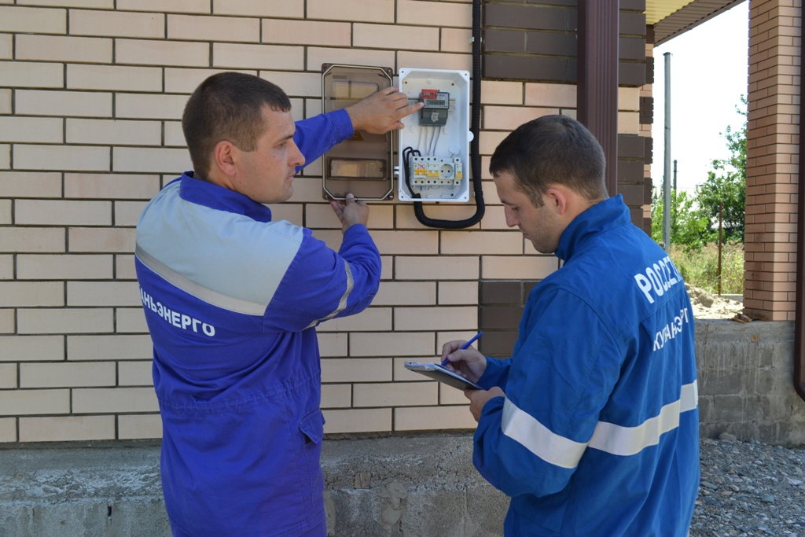
В рамках плановых и внеплановых проверок физических и юридических лиц энергетики составили 121 акт на безучетное и 47 актов на бездоговорное потребление электроэнергии. Общая сумма нанесенного предприятию ущерба составила порядка 48 млн рублей. Их них более двух млн рублей уже возмещено в досудебном порядке.
По выявленным фактам направлены заявления в правоохранительные органы для привлечения нарушителей к уголовной и административной ответственности.
«Россети Кубань» напоминает: безучетное и бездоговорное потребление электроэнергии является правонарушением. Несанкционированное вмешательство в работу электросетевого комплекса может привести к серьезным сбоям в работе энергооборудования, и как следствие, нарушению электроснабжения населенных пунктов и социально значимых объектов, а также создает угрозу для жизни и здоровья людей.
Согласно статье 7.19 КоАП РФ, самовольное подключение к электрическим сетям влечет наложение административного штрафа на граждан в размере от 10 до 15 тысяч рублей; на должностных лиц – от 30 до 80 тысяч рублей или дисквалификацию на срок от одного до двух лет; на юридических лиц – от 100 до 200 тысяч рублей. С 9 июня 2019 года ужесточилось наказание за повторное незаконное подключение к электросетям. Физические лица обязаны будут выплатить штраф от 15 до 30 тысяч рублей, а должностных лиц могут отстранить от деятельности на срок от двух до трех лет, а также наложить штраф от 80 до 200 тысяч. Юридические лица обяжут заплатить от 200 до 300 тысяч рублей.
Энергетики просят сообщать о фактах хищения электроэнергии по телефону горячей линии: 8-800-100-15-52 (звонок бесплатный на территории России).

«Россети Кубань» (маркетинговый бренд ПАО «Кубаньэнерго») отвечает за транспорт электроэнергии по сетям 110 кВ и ниже на территории Краснодарского края и Республики Адыгея. Входит в группу «Россети». В составе энергосистемы 11 электросетевых филиалов (Краснодарские, Сочинские, Армавирские, Адыгейские, Тимашевские, Тихорецкие, Ленинградские, Славянские, Юго-Западные, Лабинские, Усть-Лабинские). Общая протяженность линий электропередачи достигает 90 тыс. км. Площадь обслуживаемой территории – 83,8 тыс. кв. км с населением более 5,5 млн человек. «Россети Кубань» – крупнейший налогоплательщик региона. Телефон горячей линии: 8-800-100-15-52 (звонок по России бесплатный).
Компания «Россети» является оператором одного из крупнейших электросетевых комплексов в мире. Управляет 2,35 млн км линий электропередачи, 507 тыс. подстанций трансформаторной мощностью более 792 ГВА. В 2018 году полезный отпуск электроэнергии потребителям составил 761,5 млрд кВт·ч. Численность персонала группы компаний «Россети» – 220 тыс. человек. Имущественный комплекс компании «Россети» включает 35 дочерних и зависимых обществ, в том числе 15 межрегиональных, и магистральную сетевую компанию. Контролирующим акционером является государство в лице Федерального агентства по управлению государственным имуществом РФ, владеющее 88,04 % долей в уставном капитале.

Контакты:
Дирекция по связям с общественностью ПАО «Кубаньэнерго»
Тел.: (861) 212-24-68; e-mail: sadymva@kuben.elektra.ru

